为什么 Tether 不想要自己的区块链？

作者：Suvashree Ghosh，Bloomberg；编译：邓通，本站

## 脱离区块链潮流

在这个加密企业家争先恐后地推出区块链的世界里——无论是否有可行的用例——Tether 决定不这样做。原因是什么？市场饱和。

Tether Holdings 是全球最大稳定币 USDT 的发行方，曾考虑推出自己的分布式账本，但后来放弃了这一计划。其首席执行官表示，这样做的理由涉及经济学中最简单的等式：供需。“我们在技术方面非常擅长，但我认为区块链在未来几乎会成为一种商品，”Tether 首席执行官 Paolo Ardoino 在接受采访时表示。“自己推出区块链可能不是正确的举措。有很多非常好的区块链。”

顶级区块链锁定的总价值

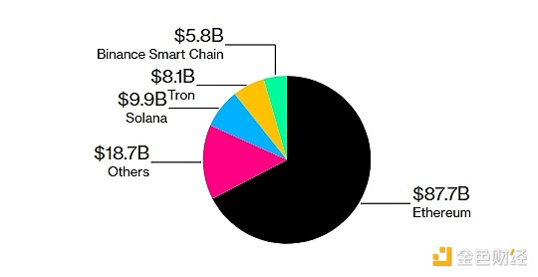

来源：DefiLlama，注：306 条链的 TVL 总额为 1332 亿美元，包括质押资产

对于资金雄厚、控制着市值 1170 亿美元的 USDT 的 Tether 来说，推出区块链可能并不是一件难事，因为这种稳定币在交易和汇款方面用途广泛。但这还不足以成为这样做的理由。下面的数字将解释原因。

DefiLlama 的数据显示，在 306 条链中，前 5 条链控制着锁定资产总价值的约 86%。根据 DefiLlama 的数据，以太坊是商业上最重要的区块链，在所有链的总 1332 亿美元中，其 TVL 约为 877 亿美元，是市场领导者。TRON 是一条区块链，TVL 为 81 亿美元，由加密货币大亨孙宇晨于 2017 年推出，处理着 49% 的 USDT 供应。TVL 是指协议中存入的加密货币的总价值。

高速、低费用、用例和强大的安全性是区块链成功的关键因素。

以太坊的先发优势、开发人员构建智能合约的灵活性以及其作为第二大流动性代币的所在地的地位，是其尽管费用高昂但仍占据主导地位的一些关键原因。

区块链智能公司 TRM Labs 的高级政策顾问 Angela Ang 表示，区块链生态系统已变成多链生态系统，构建者和发行者发现在各种平台上活跃的好处。然而，他们的商业可行性取决于“他们能否为生态系统带来独特的效用——无论是速度、安全性、成本、互操作性还是其他什么——而这些效用目前尚不存在，”她补充道。

Tether 的 Ardoino 很乐意保持区块链“不可知论”，只要其稳定币具有最高水平的安全性和可持续性，他表示。“对我们来说，区块链只是传输层。”

Tether 的国库券与货币市场 10 大持有者的对比

